Мастер-класс: Экологический лэпбук – «Деревья нашего края».
Автор: Касаткина Елена Владимировна, воспитатель МДОУ детский сад «Белочка», Иркутская область, Казачинско-Ленский район, п.Улькан.
Описание работы: предлагаю Вашему вниманию мастер-класс по созданию экологического лэпбука «Деревья нашего края». Данная работа будет полезна как педагогам, работающим с детьми младшего дошкольного возраста, так и родителям. Мастер-класс знакомит педагогов с последовательностью изготовления лэпбука, с материалами, необходимыми для выполнения работы. Книжку-раскладушку (лэпбук) можно использовать как на занятиях, так и в индивидуальной работе с детьми 3-4 лет. Так же выполнять разные задания можно вместе с родителями и детьми дома.
Мастер-класс: Экологический лэпбук – «Деревья нашего края».
Материал: лист плотной бумаги (или картон) формата А3 или 2 листа А4; ножницы; клей-карандаш; цветные карандаши, фломастеры, разноцветные ручки; самоклеющаяся бумага; скотч; картинки: деревьев, животных, птиц, изделий из дерева, правила поведения в лесу.
Фото 1, 2.
Берём картон и склеиваем его в виде книжки-раскладушки.
Фото 3.
Из самоклеющейся бумаги выбираем цвет для лэпбука и обклеиваем заготовку-книжку.
Фото 4, 5, 6.
Из старого календаря делаем раздел «Кому нужны деревья».
Фото 7-13.
Делаем кармашки с заданиями: «Подбери листочек к дереву», «Что делают из дерева», «Загадки, стихи», «Найди два одинаковых», раскраски, «Назови дерево», «Правила поведения в лесу».
Фото 14-16.
Приклеиваем готовые кармашки на нашу книжку-раскладушку.
Фото 17.
Книжка в развороте.
Фото 18.
Титульный лист лэпбука.
Вот такой получился экологический лэпбук!
Я думаю, моя работа привлечёт внимание всех, заинтересованных во всестороннем развитии ребёнка. Ведь лэпбук – это отличный способ закрепить определенную тему с дошкольниками, осмыслить содержание книги, провести исследовательскую работу, в процессе которой ребенок участвует в поиске, анализе и сортировке информации.
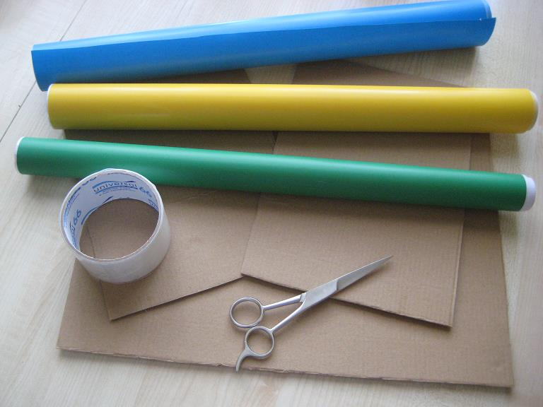
Фото 1

Фото 2
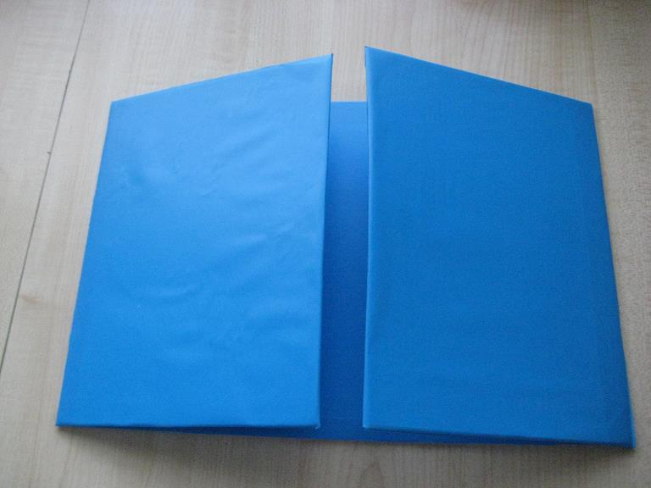
Фото 3

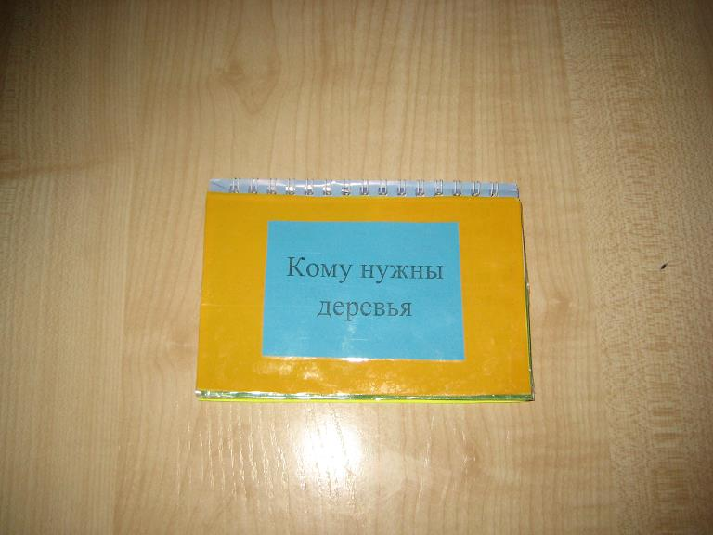
Фото 4
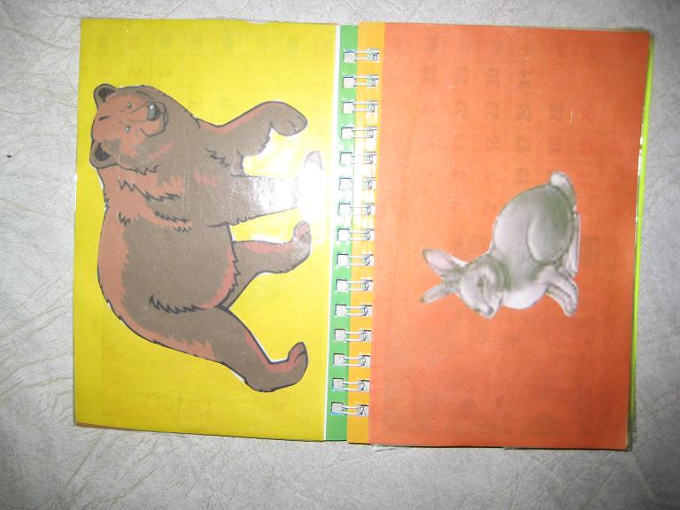
Фото 5
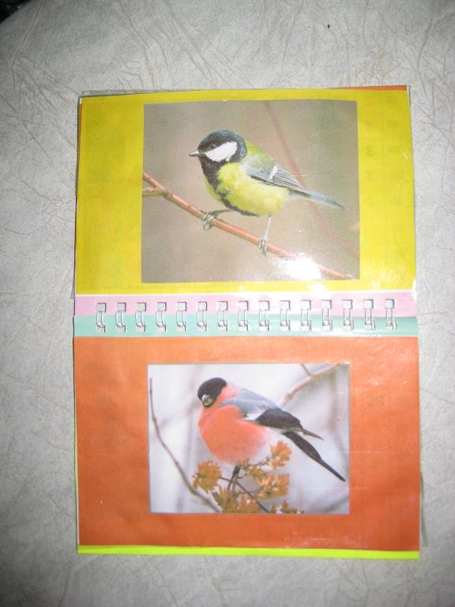
Фото 6
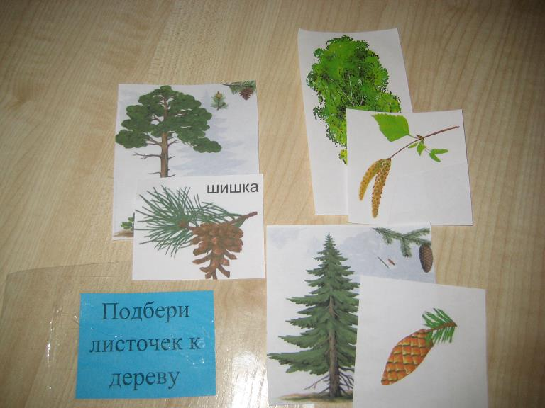
Фото 7

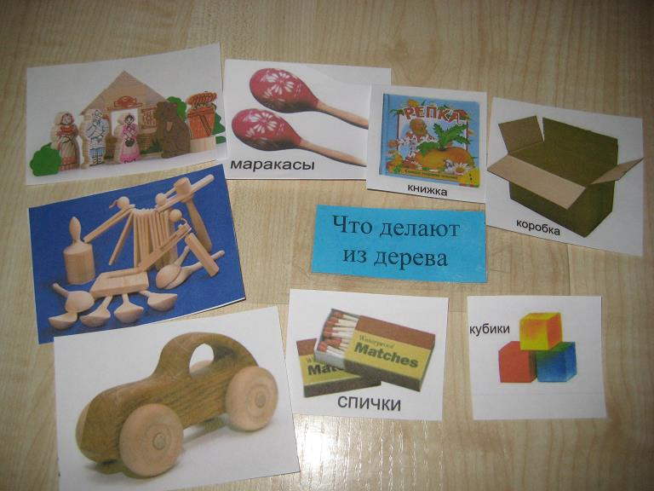
Фото 8
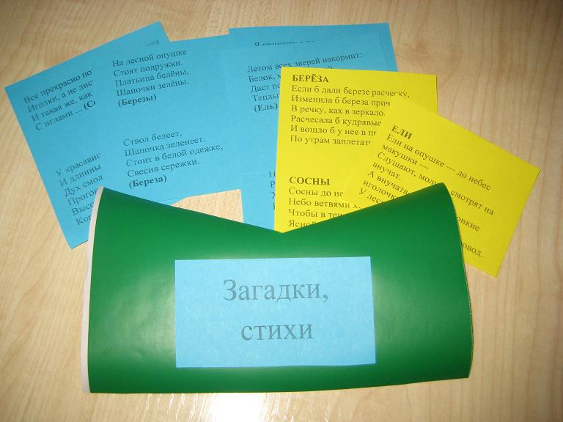
Фото 9

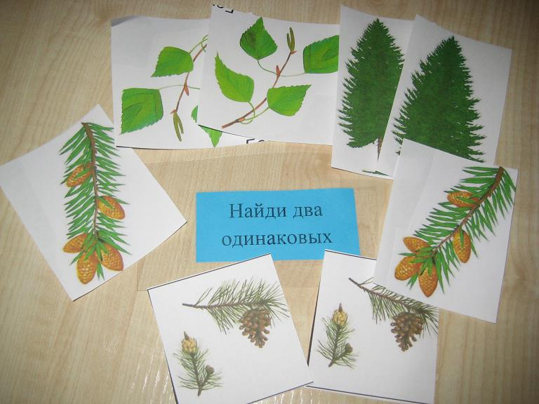
Фото 10
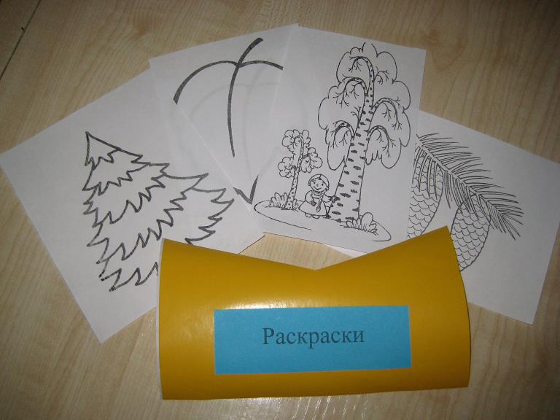
Фото 11

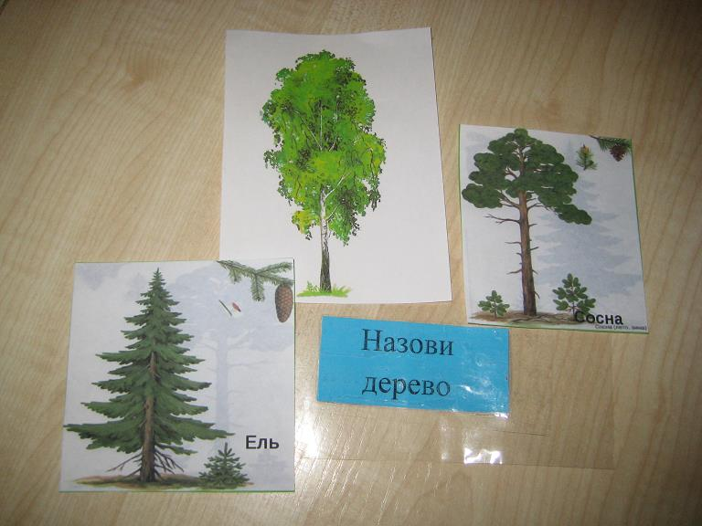
Фото 12

Фото 13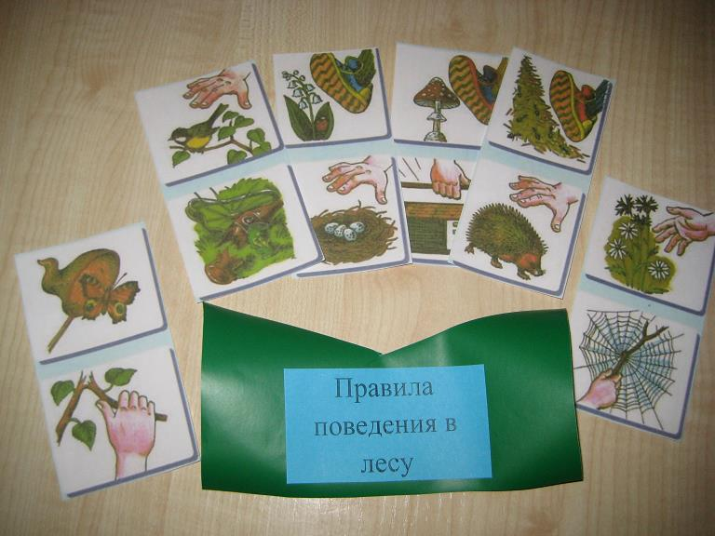
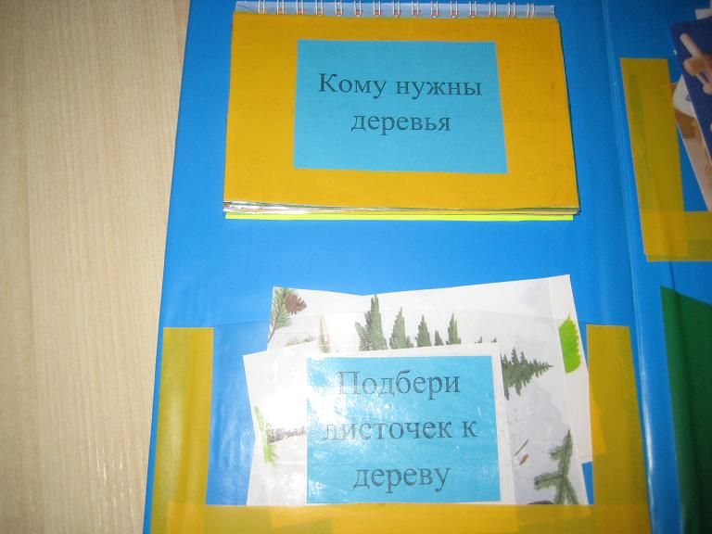
Фото 14
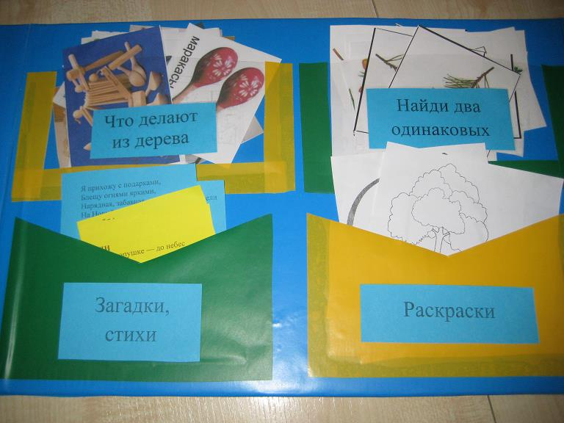
Фото 15

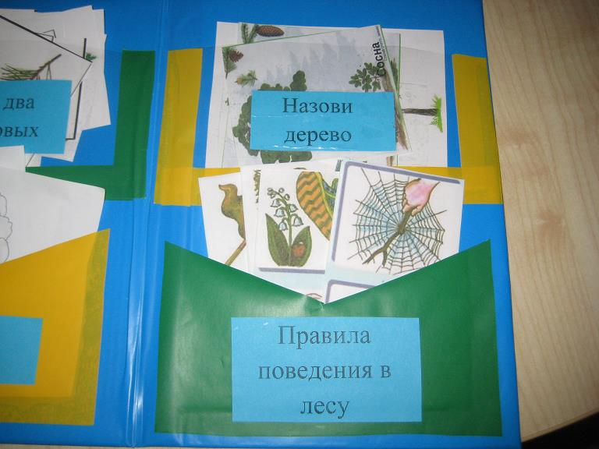
Фото 16
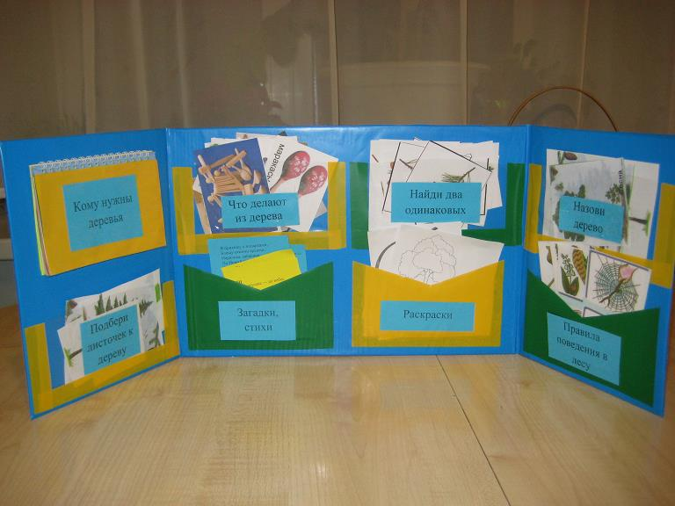
Фото 17

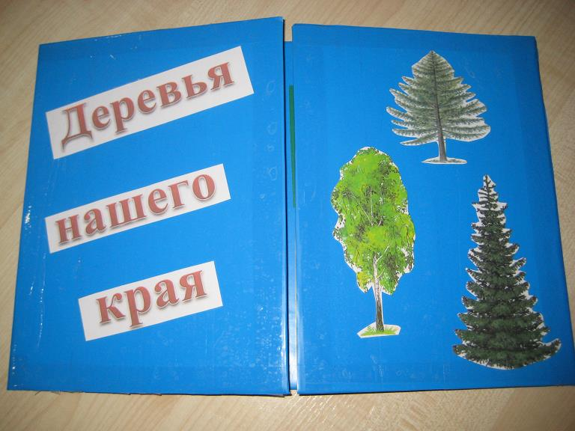
Фото 18

